# **OBSERVACIONES DE LA ESPECIALIDAD DE COMUNICACIONES**

# **De las observaciones a los documentos Recepcionados**

# **Memoria Descriptiva:**

El documento está de acuerdo a las normas técnicas de salud y las correcciones indicadas en las reuniones de coordinación.

# **Memoria de Cálculo:**

Se realizó la recomendación de integrar el cálculo de la potencia de los parlantes en el sistema de perifoneo.

# **PLANOS:**

1. En los planos de ACI indican cajas que no se encuentran en las especificaciones técnicas, debe compatibilizar con los documentos.

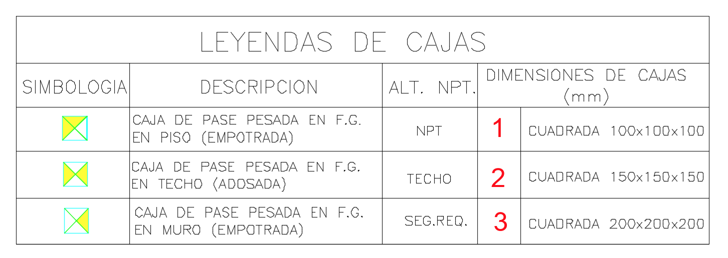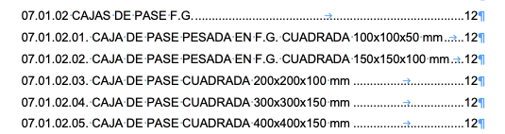

**RESPUESTA**

Se ha corregido los datos de los planos y EETT indicándose:

* CAJA DE PASE PESADA EN F.G. CUADRADA 100x100x100 mm
* CAJA DE PASE PESADA EN F.G. CUADRADA 150x150x150 mm
* CAJA DE PASE CUADRADA 300x300x300 mm
* CAJA DE PASE CUADRADA 300x300x200 mm
* CAJA DE PASE CUADRADA 300x300x150 mm
* CAJA DE PASE CUADRADA 400x300x150 mm

1. En el caso del plano de distribución del punto de acometida de factibilidad para la conexión hacia internet, no se presentó el documento de la factibilidad de servicios de telecomunicaciones, es importante dicho documento para tener claro cuál va a ser el ingreso del operador de servicios de telecomunicaciones y si el ingreso va a ser aéreo o subteraneo, sin embargo, se deja una canalización propuesta, esta podría cambiar cuando se disponga de dicho documento.

**RESPUESTA**

Se ha incluye la Carta STC-504-CONFOR-A-F180-2020 de la empresa Telefónica en referencia a la factibilidad de servicio.

1. La estructura metálica para la antena de radio VHF/HF, no tiene relación con lo que indican en el documento 7.-MET_ IICC_SAGARO V.02 21.04.22. debe actualizar el documento de especificaciones técnicas debido a que otra especialidad puede estar considerando esta partida (eléctricas, estructuras, etc).

**RESPUESTA**

Se actualiza el nombre de la partida TORRE VENTADA METALICA DE 09 METROS

1. En los planos de FO en pdf, se requieren planos de corte y detalles de ingreso de la misma al establecimiento.

**RESPUESTA**

En los planos de Detalle DE-02 se presentan DETALLE TIPICO LLEGADA DE BUZON A SOTANO TECNICO

# **Especificaciones técnicas:**

1. En todos los sistemas falta considerar el servicio de instalación, capacitación, soporte y garantía.

**RESPUESTA**

Se encuentra incluidos en los numerales 13, 15 y 16 de la Memoria Descriptiva

1. La numeración en el índice no es correlativa, orientarse de la del documento Resumen de Metrado (7.-MET_ IICC_SAGARO V.02 21.04.22)

**RESPUESTA**

Se coordinó con la especialidad de metrado y presupuesto

1. La partida 07.01.03.02 fire stopping no se encuentra en los planos indicando en qué posición se van a encontrar y adicional es que en el Resumen de Metrados, indican una cantidad, la cual no se puede contabilizar en los planos.

**RESPUESTA**

Se coordinó con la especialidad de metrados y presupuestos

1. La partida 07.01.05.04 SELLO CORTAFUEGO PARA PASE DE TUBERIAS, tampoco se indica en los planos su ubicación.

**RESPUESTA**

Se coordinó con la especialidad de metrados y presupuestos

1. En la partida 07.03.01 Cable S/FTP categoría 7A LSZH, en los materiales se indican items que la unidad de medida es unidad y no metros, debe separarlos y describirlos con otro método de medición.

**RESPUESTA**

Se coordinó con la especialidad de metrados y presupuestos para su corrección

1. En la partida 07.09.09 Licencia de software de softphone, indicar en la descripción en que ambientes se requiere, para corroborar la cantidad que indica en el resumen de metrado.

**RESPUESTA**

Se considera el software softphone para la oficina de soporte informático la cantidad de 03 áreas de trabajo y soporte de BMS, indicado en el numeral 07.09.09 LICENCIA DE SOFTWARE DE SOFTPHONE de la EETT

1. En la partida 07.12.09 Software de servidor de gestión, indica “permite la integración e interacción con los sistemas informáticos del establecimiento de salud”, se debe agregar que el software debe tener interoperabilidad con HL7 con los softwares del establecimiento de salud.

**RESPUESTA**

Se incluyó el término “El software debe tener interoperabilidad con HL7 y con los softwares del establecimiento de salud.” En la partida 07.12.09 Software de servidor de Gestión

1. La partida 07.28 Acelerógrado digital, debe compatibilizarse con estructuras.

**RESPUESTA**

Se coordinó con la especialidad de estructura en referencia al a Acelerógrafo digital

1. En las condiciones de pago de todas las partidas, de acuerdo a la unidad de medida, se debe indicar que el pago se hará por unidad de medida, instalada y el precio unitario incluye el pago los materiales utilizados en esta partida, mano de obra, herramientas y cualquier imprevisto necesario para su buena instalación. Esta partida será valorizada u observada por el supervisor quien velará por su correcta ejecución en obra.

**RESPUESTA**

Se incluye en las partidas presupuestarias que el pago se hará por unidad de medida, instalada y el precio unitario incluye el pago los materiales utilizados en esta partida, mano de obra, herramientas y cualquier imprevisto necesario para su buena instalación. Esta partida será valorizada u observada por el supervisor quien velará por su correcta ejecución en obra.

# **Presupuestos y metrados**

1. En la documentación se encuentra disparidad entre el listado del presupuesto y con el metrado, debe actualizarse los documentos.

**RESPUESTA**

Se coordinó con la especialidad de metrados y presupuestos para su corrección

# **Análisis de costos unitarios**

1. La numeración no corresponde y los precios deben tener referencias de tres cotizaciones para comparar, mínimo dos cotizaciones.

**RESPUESTA**

Se coordinó con la especialidad de metrados y presupuestos para su corrección

# **Fórmula polinómica**

1. En la fórmula recibida hay elementos que no tienen relación con la especialidad, como la plancha de acero, plancha galvanizada entre otros, debe actualizar.

**RESPUESTA**

Se coordinó con la especialidad de metrados y presupuestos para su corrección

# **Contabilización:**

El planteamiento arquitectectónico en plano de ubicación y distribución de los equipos y dispositivos de los componentes, se encuentra de acuerdo a lo que equipamiento ha planteado en el presente proyecto, sin embargo, la actualización de la arquitectura difiere en algunas áreas, debe compatibilizar y actualizar.

**RESPUESTA**

Se coordinó con la especialidad de arquitectura para su compatibilización

En cuanto al HIS, este deberá ser referido al HIS MINSA de acuerdo a lo establecido para establecimiento de salud de Nivel II y III, denominado actualmente SIHCE (https://www.gob.pe/institucion/minsa/normas-legales/2996180-356-2022-minsa).

**RESPUESTA**

Se mantiene el literal de acuerdo a la Norma Técnica de Salud N° 110-MINSA/DGIEM-V.01 “Infraestructura y equipamiento de los establecimientos de salud del segundo nivel de atención”

# Se recomienda lo siguiente:

# Se recomienda agregar las licencias de software a utilizar y la información del BMS a considerar, compatibilizando con las especialidades de eléctricas, mecánicas y sanitarias.

**RESPUESTA**

# Se ha incluido las licencias de software emplearse y se ha compatibilizado el BMS con las especialidades de eléctricas, mecánicas y sanitarias.